Martes
23
de noviembre

Segundo de Primaria
Formación Cívica y Ética

Las niñas y los niños nos expresamos con libertad

Aprendizaje esperado: Practica su libertad al expresar con responsabilidad sus opiniones y necesidades en la familia y en el aula, así como reflexiona sobre los efectos de sus acciones en sí y en las demás personas.

Énfasis: Identifica aspectos que favorecen la libertad de expresión de niñas y niños en las familias y la escuela, en un ambiente de confianza y respeto.

¿Qué vamos a aprender?

Practicarás tu libertad al expresar con responsabilidad tus opiniones y necesidades en la familia y en el aula.

Reflexionarás sobre los efectos de tus acciones en ti y en las demás personas.

¿Qué hacemos?

Recuerdas lo que la sesión anterior aprendiste sobre la libertad de expresión, que también implica una gran responsabilidad en el uso que se hace de las palabras ya que puedes hacer sentir feliz, triste o enojado a las personas con las que estás hablando, con el mensaje que estas transmitiendo, por eso debes usar esta libertad de expresión con respeto y responsabilidad.

En muchos casos con las personas adultas cuando era pequeños, sus papás no les permitían opinar en muchas cosas y ellos solo obedecía. Pero ahora pueden estar feliz porque actualmente las niñas y los niños se puedan expresar libremente.

Las opiniones de los demás permiten conocer diferentes formas de pensamientos, sentimientos y emociones.

Ejercer tu derecho a la libre expresión de ideas contribuye a mostrar tus pensamientos y sentimientos de diferentes maneras.

Lee la situación que vivió Juanito en su escuela.
En el grupo de Juanito van a realizar un trabajo en equipo con el tema “Los derechos de las niñas y los niños”,

Cada equipo debe decidir cómo expresar lo que para ellos significa “Los derechos de las niñas y los niños”, y la manera de repartir los trabajos entre sí para su presentación al grupo.

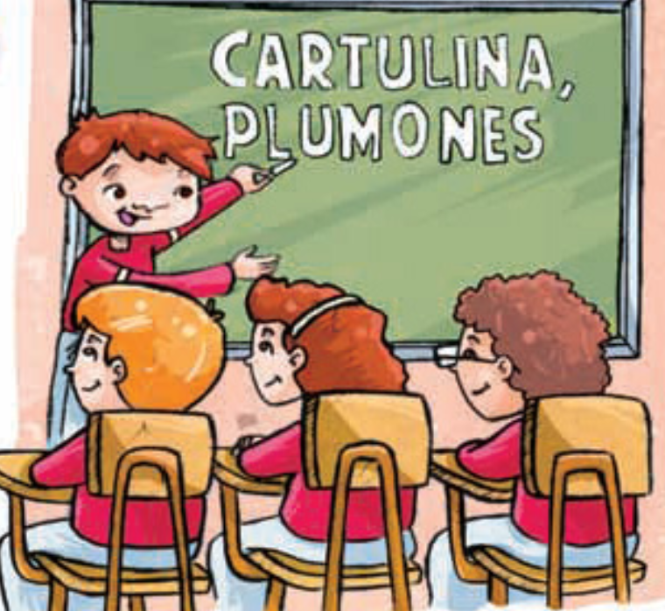

En el equipo de Juanito, hay opiniones distintas de cómo hacer y presentar el trabajo:
Paty una de sus compañeras quiere hacer una obra de teatro presentando el derecho a la vivienda y a la salud.
Rafael otro de sus compañeritos prefiere realizar una entrevista a un maestro preguntándole su opinión sobre el derecho a la educación.

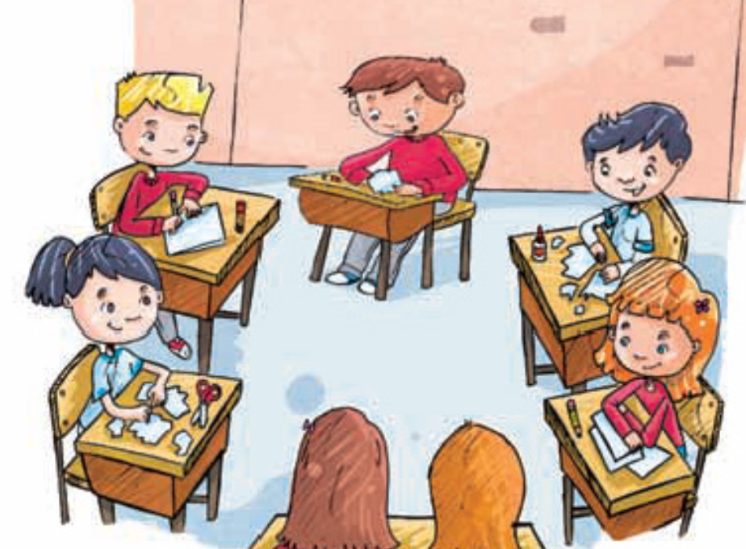

Silvia y Marina piensan que es mejor realizar varios carteles con el nombre de los diferentes derechos de las niñas y los niños y colocar al frente alguna imagen que lo represente y que cada uno de los integrantes del equipo presente uno o varios carteles. Así, cada uno de los integrantes del equipo presenta sus opiniones, pero no llegan a ningún acuerdo.

Contesta la siguiente pregunta: ¿Qué se necesita para llevar a cabo este trabajo en equipo?

Como es un trabajo en equipo, lo que hagan los representará a todas y todos, por lo que es necesario escuchar a cada integrante respetuosamente, y ponerse de acuerdo para proponer lo que será mejor para el equipo.

Es muy importante además de estar dispuesto a escuchar con atención, a cambiar de opinión cuando una compañera o un compañero presenta una buena idea, mejor a la que tu diste.

Entre todos los integrantes del equipo, tomen una decisión para beneficio del equipo.

Que haya confianza para exponer sus ideas y tomar acuerdos y esto puede ser bueno también para compartirlo con tu familia.

Es importante considerar que a estas frases las nombres como: Condiciones para la libre expresión.

Condiciones para la libre expresión:

- -Escuchar respetuosamente
- -Participación
- -Confianza.

Lee una gran historia que se llama “El cuento de cada día” de Martha Judith Oros Luengo. Esta historia te puede ayudar como un ejemplo para conocer cómo es que otros niños y niñas expresan su opinión y toman decisiones.

El cuento de cada día
Martha Judith Oros Luengo

—Y colorín, colorado, este cuento ha terminado
—dijo la maestra mientras cerraba el gran libro azul con letras doradas en la portada.

Ese libro antiguo contenía cuentos que a Sara y a sus compañeros les gustaba
escuchar, al iniciar las actividades del día.

La maestra Enriqueta acostumbraba a leer a sus alumnos, cada día, una parte de algún cuento que habían elegido con anterioridad y continuaba al día siguiente hasta llegar a la palabra “fin”. Esa mañana concluía uno de esos maravillosos cuentos, por lo que a Sara se le ocurrió proponer:

“Maestra, a Miguel le regalaron una colección de cuentos con dibujos muy
bonitos, ¿podríamos leer uno de ésos?

La maestra se dirigió a Miguel para preguntarle — ¿Estás de acuerdo en prestarnos alguno de tus cuentos para la lectura de mañana?

Miguel aceptó con gusto y rápidamente se levantó de su asiento para entregarle a la maestra el estuche con cinco libros diferentes.

Entonces la maestra indicó a sus alumnos:

—Muy bien niños, les voy a mostrar la portada de cada libro, les diré su título, el autor y una breve explicación de lo que trata cada uno, así podrán elegirlo mejor.

Los niños, sonrientes, se dispusieron a escuchar con atención. La maestra comenzó, les mostró la portada del primer libro titulado “El señor de los quesos”, mencionó el nombre de la autora y leyó la información de la contraportada: “En este cuento infantil, los quesos cobran vida, hablan, cantan, juegan, viajan y hacen travesuras. Los simpáticos personajes se ven envueltos en graciosas aventuras, relacionadas con las costumbres de los habitantes de la región donde viven. El cuento contiene maravillosas escenas presentadas en fantásticos dibujos. La autora es originaria del estado de Querétaro, por lo que plasma en los cuentos la riqueza histórica y cultural que hay en su entidad”.

Después, la maestra Enriqueta continuó leyendo los títulos de los libros: “Quinientos caballos siguiendo al cometa”, el tercero fue “La raqueta mágica de Carlos”, luego siguió con “Quirino perdió la cabeza” y el quinto libro fue “Catalina y Quique perdidos en el bosque encantado”.

Una vez leídas las reseñas de los cuentos, los niños, entusiasmados, hicieron su elección.

¿Qué sucedió después que la maestra dijo fin del cuento? ¿Qué le propuso Sara a su maestra? y ¿la maestra qué hizo?

Sara fue leer la colección de cuentos que le habían regalado a Miguel uno de sus compañeros del grupo y la maestra le preguntó a Miguel si estaría de acuerdo en participar y prestar su colección de cuentos para leerla para todos en el salón.

¿Y luego qué sucedió? ¿Cómo termina el cuento?

Miguel respondió que sí estaba de acuerdo y que prestaba su colección de cuentos. La maestra mostró al grupo las portadas de los cuentos para que entre todas y todos decidieran cuál leer primero.

La maestra tomó en cuenta al grupo para participar y elegir el próximo cuento a leer con grandes historias. Seguramente estaban felices.

¡Todos trabajaron juntos, participaron y tomaron una decisión!

Es muy importante considerar la opinión de todas y todos para tomar acuerdos. ¿Y tú qué opinas?

Recuerda que para expresar con libertad tu opinión en el aula necesitas que haya condiciones para hacerlo como:

- Un ambiente de confianza y respeto
- Actividades en la escuela destinadas a conocer y considerar la opinión de todos.

Ahora es momento de hablar de la asamblea del grupo. ¿Qué es una asamblea del grupo?

La asamblea del grupo es una actividad que sirve para que niñas y niños por igual se reúnan y puedan hablar sobre cómo resolver los problemas de su grado escolar o tratar temas que sean de interés para todas y todos, por medio del diálogo y expresen su opinión con libertad y respeto. La asamblea es una de las formas en que se ejerce el derecho de niñas y niñas a expresarse con libertad.

En una asamblea cada uno puede expresar sus ideas con la confianza de que será escuchado con respeto e interés.
En esta se pueden tratar temas diversos de la convivencia en la escuela, de proyectos de aprendizaje que elaboran tú y tus compañeras y compañeros, o de algún problema que quieran resolver.

Observa una imagen y escribe en tu cuaderno tus ideas con relación a lo que estás mirando con detalle.
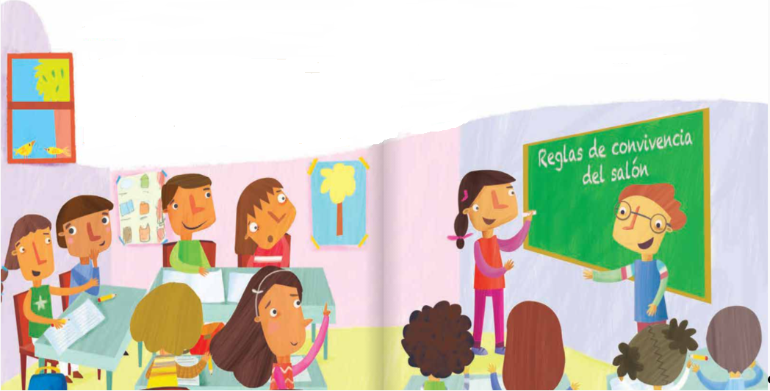

Vas a preguntarte:

- ¿Qué están haciendo las niñas y los niños?, ¿en dónde piensas que están?
- ¿Qué expresiones en su rostro puedes identificar?, ¿qué dice lo que está escrito en el pizarrón?

Es el “momento de expresar nuestras ideas”

Se observa que son niñas y niños en un salón de clases y parece que opinan sobre algún tema y como que están votando para ponerse de acuerdo. Es probable que estén en asamblea.

Además, parece que lo que dice el pizarrón es “Reglas de convivencia del salón”.

Hay una niña que está levantando la mano y parece que quiere compartir sus ideas.

¿Qué observaste? Anota en tu cuaderno tus ideas para compartirlas con algún miembro de tu familia.

Llevar a cabo una asamblea es necesario organizar en primer lugar en el salón de clases, establecer reglas y ponerse de acuerdo para participar.

Las actitudes necesarias para establecer acuerdos en una asamblea se refieren a que:
- Todos tienen derecho a exponer sus propuestas.
- Es necesario expresarse con respeto.
- Cuando alguien hable se le debe escuchar con atención.
- Para hablar, hay que pedir la palabra y esperar el turno de participación.
- Las decisiones se toman por votación o cuando todos están de acuerdo, se llama consenso.

En esta sesión reconociste que se necesita crear un ambiente de confianza y respeto como condición básica para expresar con libertad las opiniones en el salón de clases.

En este caso, es muy importante considerar las opiniones de todas y todos y establecer normas de convivencia.

¿Qué aprendiste en esta sesión?

Para poder expresar tus opiniones libremente tanto en la escuela como en la casa necesitas tener condiciones para hacerlo y que la confianza y el respeto son fundamentales para lograrlo.

La asamblea permite expresarte con responsabilidad y respeto y a la vez que platicar de muchos temas de interés tanto para tu familia como para tu escuela y las actitudes positivas para llegar a establecer acuerdos son necesarias.

Es importante recordar que tienes derecho a expresarte con libertad, ser escuchado y valorado por lo que piensas y sientes, pero a la vez es necesario tener actitudes positivas para organizarte, crear un ambiente para la participación de todas y todos con confianza, diálogo, respeto y responsabilidad, tanto en tu casa, con tu familia, tus compañeros de grupo y con tus amistades, escuchando, comprendiendo y valorando cada opinión.

También reflexiona sobre: ¿Qué aprendiste en esta sesión? Coméntalo con alguien de tu familia y escribe o dibuja en tu cuaderno algo que quieras compartir posteriormente con algún familiar, compañera o compañero, o tu maestra o maestro de grupo.

Si te es posible consulta otros libros y comenta el tema de hoy con tu familia. Si tienes la fortuna de hablar una lengua indígena aprovecha también este momento para practicarla y platica con tu familia en tu lengua materna.

¡Buen trabajo!

Gracias por tu esfuerzo.

Para saber más
Lecturas

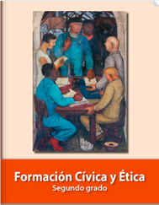
https://libros.conaliteg.gob.mx/P2FCA.htm#page

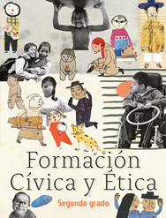
https://libros.conaliteg.gob.mx/20/P2FCA.htm

